CHƯƠNG 1.
TỔNG QUAN VỀ LẬP TRÌNH WINDOWS FORM
 | MỤC TIÊU
Học xong chương này, người học có khả năng:
- Mô tả được chức năng, các loại form, thuộc tính, phương thức, sự kiện của Form;
- Vận dụng được các thuộc tính, phương thức, sự kiện của Form vào việc xây dựng ứng dụng trong thực tế theo yêu cầu của người dùng
- Lựa chọn giải pháp phù hợp để xử lý các chức năng của ứng dụng đảm bảo tính đúng đắn và tiện dụng.
- .......
Microsoft giới thiệu Windows Forms (WinForms) cho phép người lập trình sử dụng không gian tên System.Windows.Forms và Visual Studio chạy trên máy để bàn (Desktop) có cài đặt .NET Framework.
….
1. Tổng quan .Net Framework
.NET Framework là một nền tảng lập trình và cũng là một nền tảng thực thi ứng dụng chủ yếu trên hệ điều hành Microsoft Windows được phát triển bởi Microsoft. Các chương trình được viết trên nền .NET Framework sẽ được triển khai trong môi trường phần mềm (ngược lại với môi trường phần cứng) được biết đến với tên Common Language Runtime (CLR). Môi trường phần mềm này là một máy ảo trong đó cung cấp các dịch vụ như an ninh phần mềm (security), quản lý bộ nhớ (memory management), và các xử lý lỗi ngoại lệ (exception handling).
- ….
2. Cấu trúc .Net Framework
Các thành phần trong .NET Framework gồm có 2 thành phần chính là thư viện các lớp Framework Class Library (FCL), The Common Language Runtime (CLR).
…
3. Ứng dụng Windows Forms
Windows Forms là loại ứng dụng có giao diện đồ hoạ Graphical User Interface – GUI (giao diện người dùng đồ hoạ), GUI được thiết kế bằng việc thêm vào Form các điều khiển phù hợp với yêu cầu của mỗi bài toán.
….
4. Các loại Forms.
Form có 3 loại chính là Form dạng Multiple Document Interface (MDI) còn được gọi là MDI Form (Form cha). MDI Form cho phép chúng ta trình bày các Form khác bên trong Form cha (Perent Form). Các Form được trình bày bên trong Parent Form được gọi là Form con (Child Form). Những Form mở ra không nằm trong Perent Form thì được gọi là Normal Form. Normal Form còn gọi là Single Document Interface (SDI).
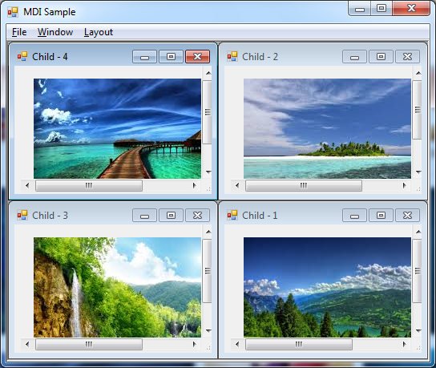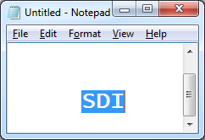
Hình 1.4 – MDI và SDI Form
…
4.1.Các thuộc tính của Forms.
Có rất nhiều thuộc tính của Form ở chế độ thiết kế và khi thực thi. Để xem danh sách các thuộc tính của Form ở chế độ thiết kế, chúng ta nhất chuột phải tại Form muốn xem và chọn Properties.
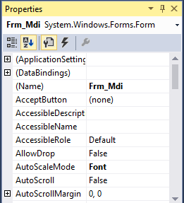
Hình 1.9 – Các thuộc tính của Form
Dựa trên chức năng của từng thuộc tính, chúng ta tạm chia các thuộc tính của Form theo từng nhóm như sau:
…
4.2. Các phương thức của Forms.
Danh các các phương thức của Form thường dùng gồm Show, ShowDialog, Close, Hide, Activate.
Tên phương thức | Diễn giải
Show() | Sau khi Form hiện lên, người dùng có thể chọn focus vào control khác
ShowDialog() | Sau khi dialog hiện lên người dùng không thể focus vào các control khác. Kiểu dữ liệu trả về: DialogResult.
Close() | Đóng Form. Trong trường hợp Form được mở là duy nhất thì chương trình tự động thoát.
Hide() | Dùng để ẩn Form đang mở.
Activate() | Dùng để kích hoạt Form
Bảng 1.10 – Các phương thức của Forms
4.3. Các sự kiện của Forms.
Danh sách các sự kiện của Form gồm FormClosed, FormClosing, Click, Activated, DeActivate, Load, KeyPress, Resize, …
4.4.Truyền dữ liệu giữa các Forms.
……
 | CÁC ĐIỂM CHÍNH
- .NET Framework và cấu trúc .NET Framework.
- Windows Form và Ứng dụng Windows Form.
- Form, các loại Form và thuộc tính, phương thức, sự kiện của Form.
 | CÂU HỎI ÔN TẬP
Câu 1: Namespace nào sau đây chứa các lớp cho thao tác Input và Output?
A. System.Collections
B. System.IO
C. System.Net
D. System.Threading
Câu 2: Namespace nào sau đây chứa các lớp dùng để tạo ứng dụng Windows Forms gồm Control, User Control và Form, Menu, Toolbar, Layout, Data, Data Binding, Components, Common Dialog Boxes?
A. System.Data
B. System.Drawing
C. System.Xml
D. System.Windows.Forms
Câu 3: Thành phần nào sau đây cung cấp môi trường thực thi chung cho các ngôn ngữ trên nền .NET Framework?
A. Framework Class Library (FCL)
B. Microsoft Intermediate Language (MSIL)
C. The Common Language Runtime (CLR)
D. Just In Time (JIT)
Câu 4: Trong một Solution có 2 Project A và B. Hiện tại, Project A đang được thực thi khi chạy chương trình. Lập trình viên muốn thiết lập Project B được thực thi khi chạy chương trình cần thực hiện lệnh nào sau đây?
A. Chọn project B -> Set Default.
B. Chọn project B -> Set project Default.
C. Chọn project B -> Set Startup.
D. Chọn project B -> Set as StartUp Project.
Câu 5: Trong một Project có 2 Form là FormA và FormB. Mặc định khi thực chương trình thì FormA được hiển thị đầu tiên. Lập trình viên muốn thiết lập cho FormB được hiển thị đầu tiên khi thực thi chương trình cần làm gì sau đây?
A. Chọn FormB -> Set Default.
B. Chọn FormB -> Set as StartUp Form.
C. Thay dòng lệnh Application.Run(new FormA()); thành Application.Run(new FormB());
D. Mở tập tin Program.cs, thay dòng lệnh Application.Run(new FormA()); thành Application.Run(new FormB());
Câu 6: Để đóng Form hiện hành, chúng ta dùng câu lệnh nào sau đây?
A. Me.Close();
B. This.Close();
C. Me.Exit();
D. This.Exit();
 | BÀI TẬP
Câu 1: .NET Framework là gì?
Câu 2: Trình bày câu trúc của .NET Framework?
Câu 3: Có bao nhiêu loại Form, liệt kê các loại Form và trình bày đặc điểm của mỗi loại Form?
Câu 4: Trình bày một số thuộc tính, phương thức và sự kiện thường dùng của Form?
……………

